Проведение предметных недель в нашей школе стало традицией.
В этом году неделя математики в школе проходила
с 25 февраля по 04 марта 2018 года.
В предметной неделе приняли участие учащиеся 2 – 9 классов.
Предметная неделя прошла насыщенно и очень интересно. Мероприятия, развивающие логичность, рациональность мышления и смекалку, также позволили учащимся расширить знания по предметам, содействовали воспитанию товарищества, чувство ответственности.
В понедельник прошел устный журнал «Математика и жизнь», где учащимся рассказали о важных науках математики, её связь с другими науками поздравили всех учащихся с началом недели, рассказали о мероприятиях, которые будут проведены в рамках недели математики. Ну а затем настали дни математических состязаний. Ежедневно ребят ждали разнообразные мероприятия, конкурсы, игры.
Хоть в школе и небольшое количество обучающихся, но ребята проявили действительно живой интерес к области математики. Им была свойственна природная наблюдательность, изобретательность и творческая активность. Кроме всего прочего – это еще была и возможность проявить себя для каждого, пусть даже не сильного в математике ученика. Математику не зря называют «царицей наук», ей больше, чем какой-либо другой науке свойственны красота, гармония, изящество и точность.
4 марта 2019 года на общешкольной линейке будут подведены итоги, и состоится торжественное вручение грамот победителям и сертификатов участникам познавательных мероприятий Предметной недели математики.
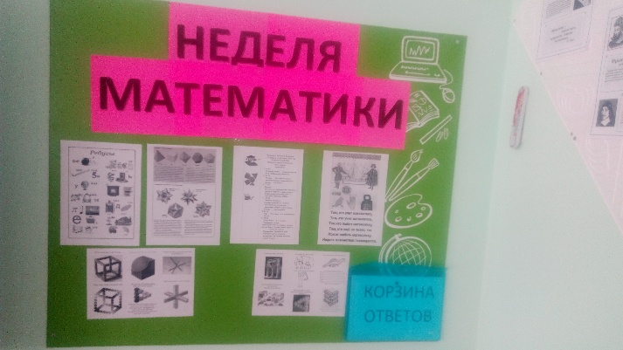

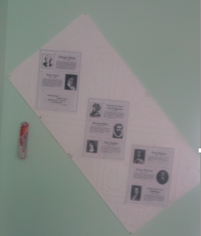
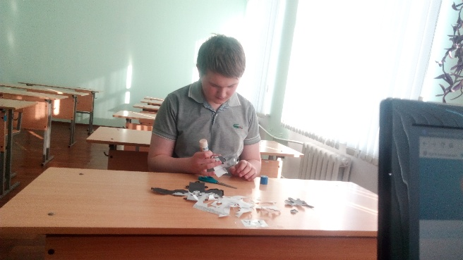
Изготовление пространственных геометрических фигур.
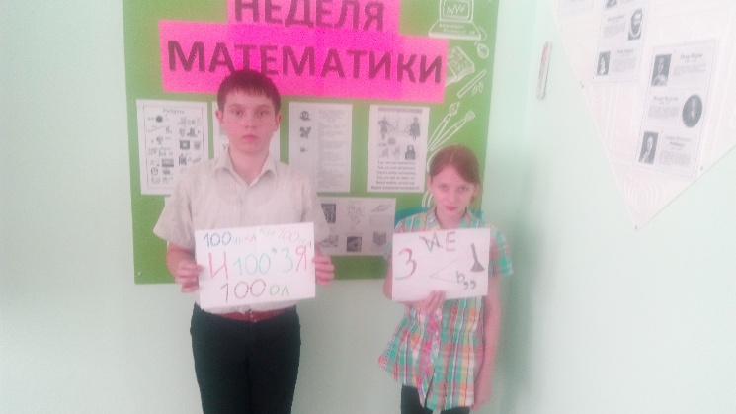

28 февраля на базе филиала МАОУ «Новоатьяловская СОШ» «Асланинская СОШ» состоялась окружная викторина «Занимательная математика – ребусы, головоломки»
От нашей школы участвовали: Бабушкин Егор, Сосновцев Артем, Степанова Арина, Тотолин Кирилл, Бойченко Станислав
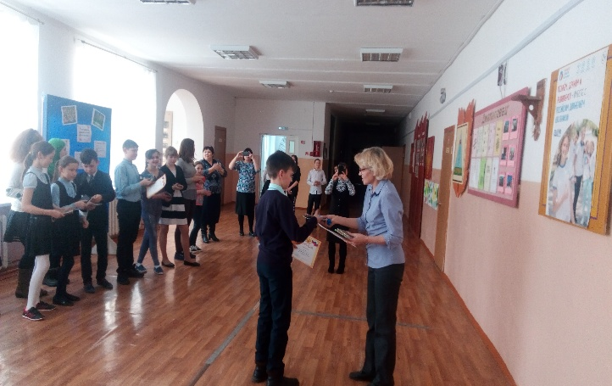
Вручение грамоты командиру команды.

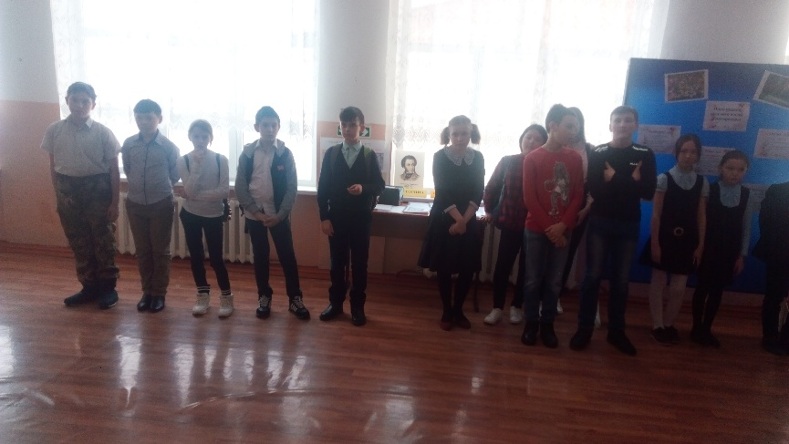
Наша команда заняла 3 место в окружном мероприятии.
Поздравляем участников команды!!!

